Kérjük a tisztelt kollégákat, hogy a dolgozatokat az egységes értékelés érdekében szigorúan az alábbi útmutató szerint pontozzák, a megadott részpontszámokat ne bontsák tovább! Vagyis ha egy részmegoldásra pl. 3 pontot javasolunk, akkor arra vagy 0, vagy 3 pont adható.
1. feladat:Parkoló (17 pont)
Készítsd el az ábrának megfelelő rajzokat egy autóról (autó :méret :szín) és egy parkolóról (parkoló :db :méret). A :méret az autó méretét, a :szín pedig a kitöltés színét jelenti, a :db paraméterrel pedig a parkolóban levő helyek számát adjuk meg. A parkolóban levő autók színét véletlenszerűen válaszd meg!
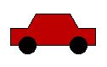 | 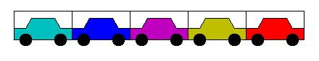
autó 100 4 | parkoló 5 80
Értékelés:
Jó az autó karosszériája 3 pont
Jó helyen vannak a kerekek 2 pont
Az autó színes 2 pont
Jó a parkolóban a kocsik helye 2 pont
Van :db autó a parkolóban 2 pont
Az autók jó helyen vannak, véletlenszerűen színezettek 2+2 pont
Más paraméterekkel is működik 2 pont
2. feladat: Függöny (20 pont)
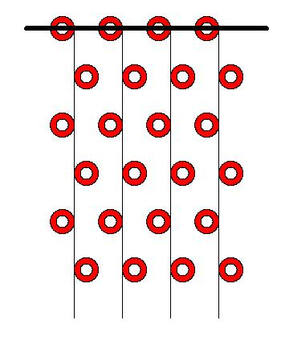
függöny 6 4 20
Készíts olyan függönyt rajzoló eljárást(függöny :sor :oszlop :méret), amely karikákból áll. A karikák az ábra szerint hol jobbra, hol balra állnak a függőleges szálakhoz képest. A :sor és az oszlop paraméterek a sorok és oszlopok számát jelölik, a :méret paraméter pedig a karikák méretét adja meg. Ne feledkezz meg a legfelső sor karikán átdugott rúdról sem!

Értékelés:
Kitöltött karikát rajzol (nem kört) 3 pont
Tud egy szálra :sor darab karikákat rajzolni 3 pont
A karikák felváltva balra, illetve jobbra helyezkednek el a szálon 3 pont
A függöny több szálból is jó 4 pont
Van rúd, amelyik áthalad a legfelső karika soron 4 pont
Több különböző méretnél is jó a rúd helyzete 3 pont
3. feladat: Halak (20 pont)
Készítsd el azokat az eljárásokat, amelyek egy színes halat (hal :méret), illetve egy halrajt rajzol ki (halraj :méret :szint :db). A középső hal körül :db nála kisebb hal úszkál, akik körül újabb ezeknél is kisebb halacska van. A :db adja meg, hogy hány hal van a középső körül, a :szint pedig azt jelenti, hogy milyen mélységben kell elképzelni ezt..
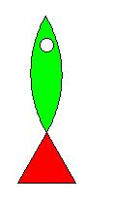  hal 100 | 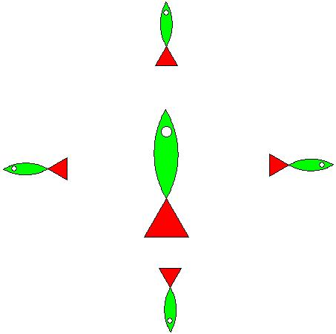  halraj 100 2 4 | 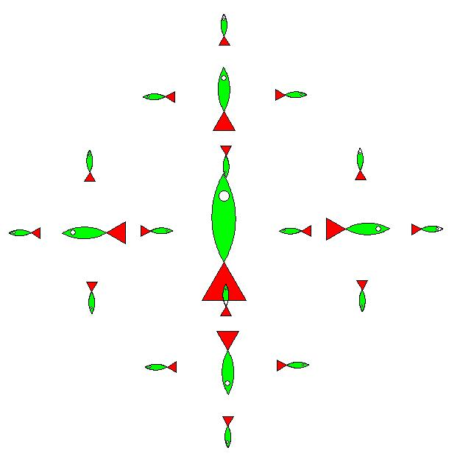  halraj 100 3 4 | 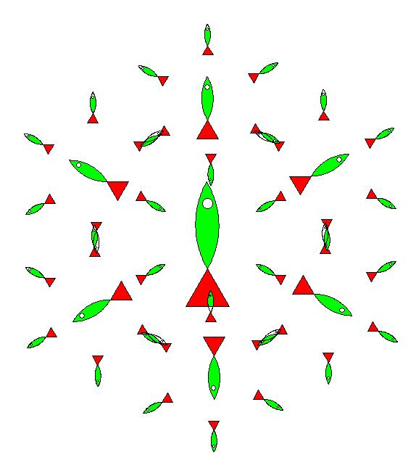  halraj 100 3 6
Értékelés:
Ki tud rajzolni egy halat 3 pont
A hal színes 1 pont
A halnak van szeme 1 pont
Jó az első szintre (halraj 100 1 4) – egy hal, első ábra 3 pont
Jó a második szinten kirajzolt ábra 3 pont
Jó a harmadik szinten kirajzolt ábra 3 pont
Jó a többi szintre is a 4-es szimmetriára 3 pont
Jó a többi szimmetriára is (utolsó ábra) 3 pont
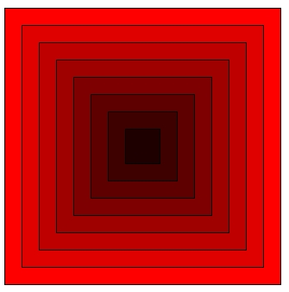
4. feladat: Rács – optikai csalódás (18 pont)
Készítsd el a minta szerinti ábrát (négyzetek :db :hossz)! A belső négyzet oldala (:hossz*2) egység hosszú, a sávok :hossz vastagságúak. Az egyes sávokat kifelé haladva egyre világosabb pirosra színezd!
Egy :red piros árnyalatú töltőszínt az alábbi utasítással választhatsz: töltőszín! (lista :red 0 0).
Értékelés:
Van legalább egy négyzet 1 pont
A legbelső négyzet piros színű 2 pont
Tud 2 négyzetet rajzolni; jó méretben; különböző színűek 2+2+2 pont
Tud több négyzetet rajzolni, jó méretben; jó elhelyezésben; kifelé világosodó színűek 2+2+1+4 pont
Elérhető összpontszám: 75 pont +25 pont a 2. fordulóból

